МИНИСТЕРСТВО ОБРАЗОВАНИЯ РЕСПУБЛИКИ БЕЛАРУСЬ
БЕЛОРУССКИЙ ГОСУДАРСТВЕННЫЙ УНИВЕРСИТЕТ
ФАКУЛЬТЕТ ПРИКЛАДНОЙ МАТЕМАТИКИ И ИНФОРМАТИКИ

ОТЧЕТ
по учебной вычислительной (ознакомительной) практике

Рубана Артёма Витальевича
студента 1 курса, 7 группы
специальность «Прикладная математика»

Руководитель практики:
доцент кафедры ТП
К.А. Зубович

Минск, 2026

ОГЛАВЛЕНИЕ
ОГЛАВЛЕНИЕ 2
Введение 3
Глава 1 Теоретические основы 4
1.1 Общая характеристика курса «Контроль версий с помощью Git» 4
1.1.1 Модули курса «Контроль версий с помощью Git» 4
1.1.2 Введение и настройка Git 5
1.1.3 Базовые операции и удалённые 5
1.1.4 Внутреннее устройство 5
1.1.5 Отмена 5
1.1.6 Ветки и слияние 5
1.1.7 Stash, теги, remote 5
Заключение 6
Список использованных источников 7

Введение
Целью учебной вычислительной (ознакомительной) практики является закрепление полученных знаний за первый год обучения посредством выполнения специальных учебных заданий, участия в работе над командным проектом.
Задачи практики:
- Знакомство с IT компанией, возможностями обучения и повышения квалификации, знакомство с разными направлениями профессиональной подготовки IT специалистов.
- Изучение инструментов для совместной разработки проектов и контроля версий.
- Подготовка и настройка программных сред и средств тестирования для прохождения тренинга по выбранному направлению.
- Выполнение стандартных заданий.
- Выполнение заданий повышенного уровня.
- Разработка приложения «GeoGuessr».
- Оформление отчета.

Глава 1 Теоретические основы

1.1 Общая характеристика курса «Контроль версий с помощью Git»
В рамках практики был изучен курс «Контроль версий с помощью Git» на цифровой образовательной платформе «EPAM Learn Digital Platform». Данный курс представляет из себя набор из 22 образовательных видео, которые подробно описывают функциональную состовляющую и принцип использования распределённой системы контроля версий git, 6 тестов на платформе с возможностью проверки верности ответов и 5 практических заданий различного уровня сложности. Курс выполняет функцию ознакомления с распределённой системой управления версиями git и обучения её использования на практике. С помощью почты на gmail.com зарегистрировался на сайте learn.epam.com, а также создал свой репозиторий на сайте github.com.
rubanartsiom/demo

1.1.1 Модули курса «Контроль версий с помощью Git»
В данном курсе были изучены следующие модули: VCS concept, Version control types, Why Git, Download, install, configure, Основые моменты по настройке git, Create a github repo and clone it, Pull from remote, Git Gui & gitk, Inside .git folder, Undoing changes, Git reset, Git revert, .gitignore, Branching and merge, Conflict solving, Rebase, Cherry-pick, Tags, Stashing, Remotes, Branching strategies, Extras; а также тесты: Тест: настройка git, Тест: внутреннее устройство git, Тест: отмена действий, Тест: ветки и merge, Тест: базовые операции Тест: stash, tags, remotes.
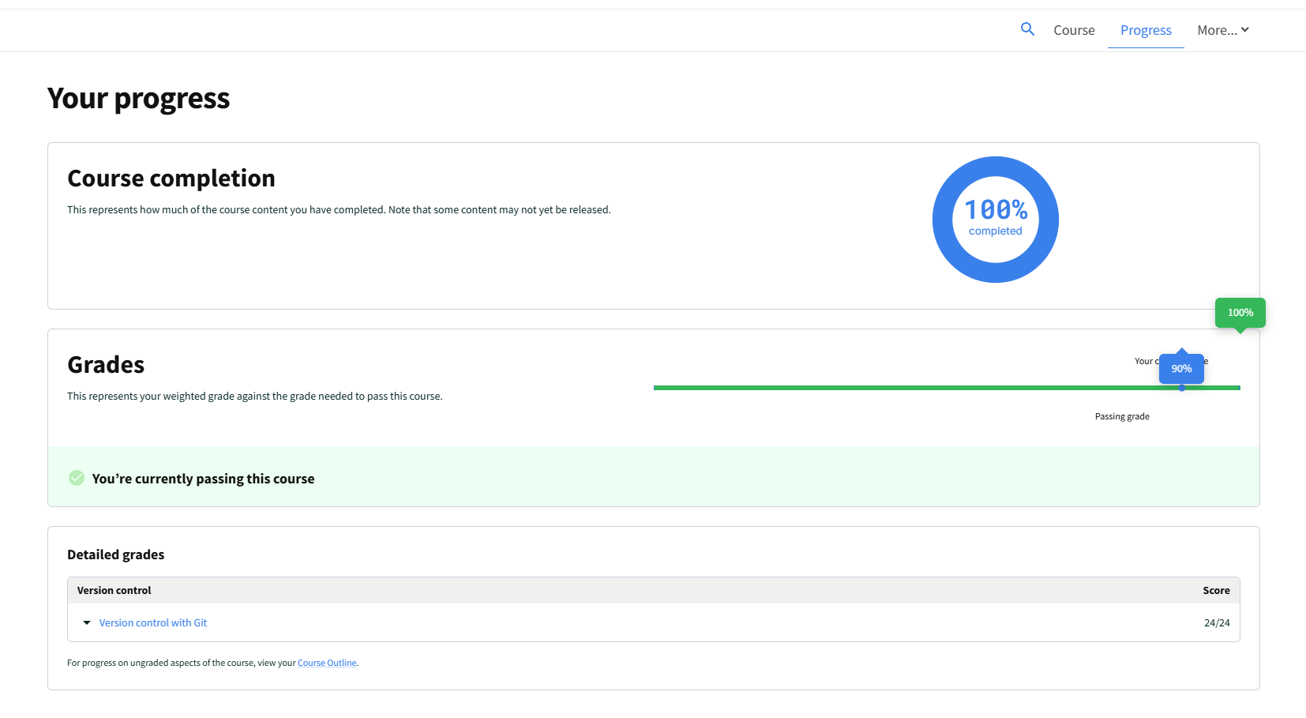
Рисунок 1.1.1 — Прохождение курса Git

1.1.2 Введение и настройка Git
Генерация пары ssh ключей:
ssh-keygen -t rsa -C "rubanartsiom@gmail.com"

Настройка имени пользователя и e-mail:
git config --global user.name “Ruban Artsiom”
git config --global user.email “rubanartsiom@gmail.com”

Репозиторий: rubanartsiom/demo

1.1.3 Базовые операции и удалённые
git status · git add <ф>
git commit -m "msg"
git log
git fetch origin
git pull origin <ветка>
git push -u origin <ветка>

1.1.4 Внутреннее устройство
.git/HEAD, index, objects/, refs/, logs/

1.1.5 Отмена
git restore <ф>
git reset <ф>
git reset --soft <хеш>

1.1.6 Ветки и слияние
git branch <в> · git checkout(-b) <в>
git merge <в> · git rebase <осн> · git rebase --continue
git cherry-pick <хеш>

1.1.7 Stash, теги, remote
git stash [list|apply|pop]
git tag [-a] <т> [-m "msg"] · git push [--tags] origin [<т>]
git remote add origin <url>
git fetch · git pull · git push [-u|--delete] origin <ветка>

Глава 2 Практиеская часть курса

Заключение
- Были приобретены навыки владения распределённой системой управления версиями git в следстсвие прохождения курса «Контроль версий с помощью git» и выполнения практических заданий данного курса.

Список использованных источников
- Официальный сайт Git: https://git-scm.com/
- Книга "ProGit", второе издание, на русском: https://git-scm.com/book/ru/v2

